Министерство науки и высшего образования Российской Федерации
Федеральное государственное автономное образовательное учреждение высшего образования
«Пермский национальный исследовательский политехнический университет»

Электротехнический факультет
Выпускающая кафедра: информационные технологии и автоматизированные системы (ИТАС)
Направление подготовки: 09.03.04 Программная инженерия

ОТЧЕТ
Лабораторная работа № 5
«Наследование. Виртуальные функции. Полиморфизм»
По дисциплине «Основы алгоритмизации и программирования»
Вариант 7

Выполнил: студент группы РИС-25-2б
Виноградов Сергей Валерьевич
Принял: доц. Полякова О.А.

Пермь 2026
Постановка задачи:
- Определить абстрактный класс.
- Определить иерархию классов, в основе которой будет находиться абстрактный класс (см. лабораторную работу №4).
- Определить класс Вектор, элементами которого будут указатели на объекты иерархии классов.
- Перегрузить для класса Вектор операцию вывода объектов с помощью потоков.
- В основной функции продемонстрировать перегруженные операции и полиморфизм Вектора.
- Базовый класс:
ПАРА_ЧИСЕЛ (PAIR)
Первое_число (first) – int
Второе_число (second) – int
Определить методы проверки на равенство и операцию перемножения полей.
Реализовать операцию вычитания пар по формуле (a,b)-(c,d)=(a-b,c-d)
Создать производный класс ПРОСТАЯ_ДРОБЬ(RATIONAL), с полями Числитель и Знаменатель. Переопределить операцию вычитания и определить операции сложения и умножения простых дробей.
Анализ задачи:
- Определение пользовательского класса pair (базовый класс - пара целых чисел (первое и второе число)) и rational (производный класс - простая дробь (числитель/знаменатель)). Класс Pair описывает универсальную структуру, содержащую два целых числа. Класс Rational расширяет эту структуру, превращая ее в математически корректную дробь. Это позволяет работать с дробями на уровне объектов, скрывая внутреннюю реализацию.
- Определение конструкторов с параметрами, без параметров и копирования для обоих классов. Определение деструктора для классов. Конструкторы гарантируют, что объекты классов всегда будут находиться в корректном состоянии при создании (например, дробь 0/1, а не мусор в памяти). Деструктор освобождает ресурсы (если бы они были динамическими), а в данном случае служит для демонстрации порядка уничтожения объектов (сначала производный, потом базовый).
- Определение селекторов Get_first() и Get_second(), модификаторов Set_first(int) и Set_second(int) в классе pair. Get_numerator() и Get_denominator(), Set_numerator(int) и Set_denominator(int) в классе rational. Селекторы дают возможность читать значения внутренних полей (first, second), не нарушая инкапсуляцию. Модификаторы позволяют безопасно изменять эти поля. В классе Rational модификаторы автоматически вызывают сокращение дроби, гарантируя, что дробь всегда остается в нормализованном виде.
- Перегрузка операции присваивания для обоих классов. Оба оператора содержат проверку на самоприсваивание (if (this == &other)). Перегрузка операторов ввода и вывода с помощью потоков. Благодаря перегрузке операторов объекты классов можно копировать (=), вводить из консоли (>>) и выводить на экран (<<) так же естественно, как встроенные типы (int, double). Проверка if (this == &other) предотвращает ошибки при попытке присвоить объект самому себе.
- Определение производного класса. В класс rational добавлены:
  - Метод сокращения дроби Reduce(). Приводит дробь к несократимому виду (например, 6/8 превращает в 3/4). Это обязательное требование для математической корректности и удобства сравнения дробей.
  - Метод нахождения НОД gcd(). Вспомогательный алгоритм (Евклида), используемый внутри Reduce() для нахождения наибольшего общего делителя числителя и знаменателя. Без этого метода сократить дробь невозможно.
  - Арифметические операции: +, -, *.
  - Свои версии ввода/вывода.
- Определение абстрактного класса Object. Класс содержит чисто виртуальную функцию virtual void Show() = 0. Это делает класс абстрактным - нельзя создать объект Object. Абстрактный класс задаёт интерфейс для всех классов иерархии.
- Модификация классов Pair и Rational. Классы унаследованы от Object (Pair : public Object, Rational : public Pair). В каждом переопределён метод Show() (с ключевым словом override). В Pair Show() выводит поля first и second. В Rational Show() выводит дробь в удобном формате (используя перегруженный <<).
Благодаря виртуальному деструктору в Object гарантируется корректное удаление объектов производных классов через указатель на базовый.
- Создание класса Vector - контейнера указателей на Object. Поля: Object** beg (массив указателей), size (ёмкость), cur (текущее количество). Конструкторы: без параметров (пустой вектор) и с параметром int n (выделяет память под n указателей). Деструктор: освобождает память массива (но не сами объекты - они создаются и удаляются вне вектора). Метод Add(Object* p) – добавляет указатель в конец вектора, если есть место. Перегруженный оператор << – выводит все объекты вектора, вызывая для каждого полиморфный метод Show().
- Демонстрация полиморфизма и принципа подстановки в main(). Создаются объекты Pair и Rational, их адреса добавляются в Vector. При выводе вектора оператором << для каждого элемента вызывается Show(). Поскольку Show() виртуальная, реальный тип объекта (Pair или Rational) определяет, какая версия метода выполнится - это позднее связывание. Таким образом, вектор, хранящий указатели на базовый класс, работает с объектами разных производных классов единообразно.

Код
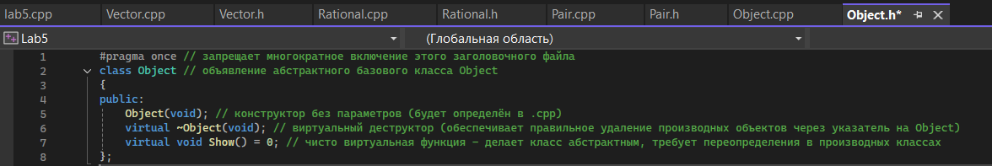
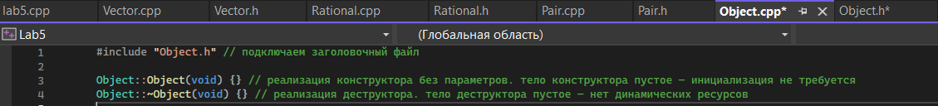
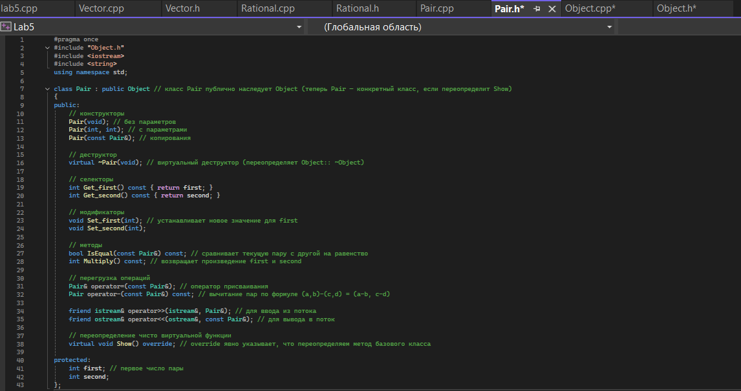
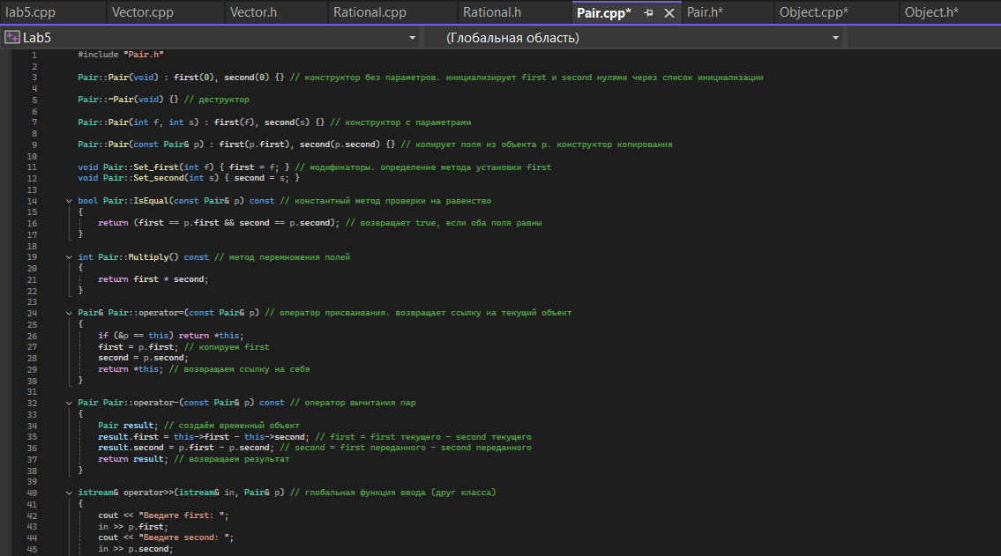
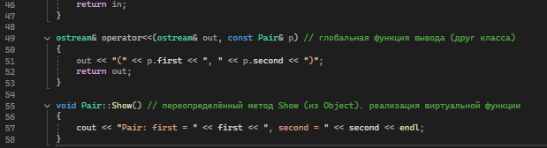
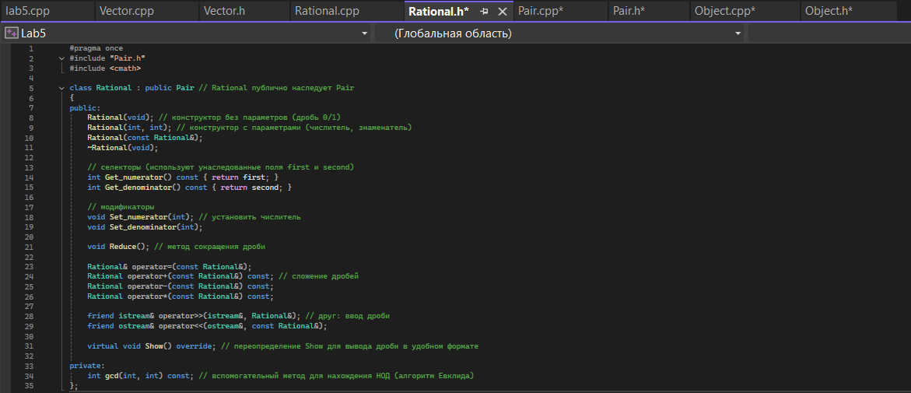
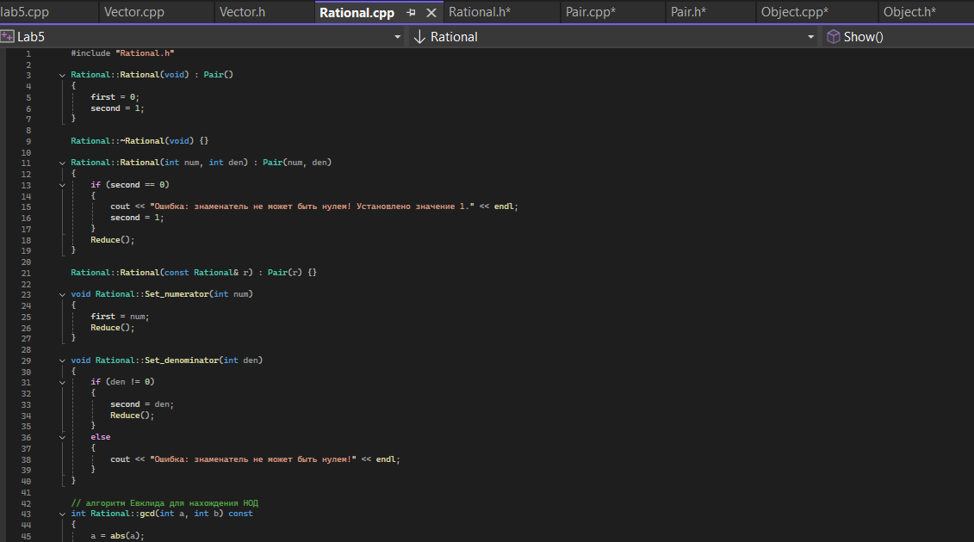
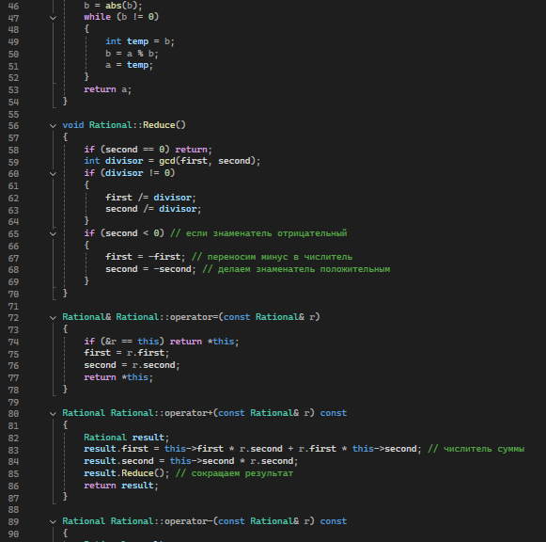
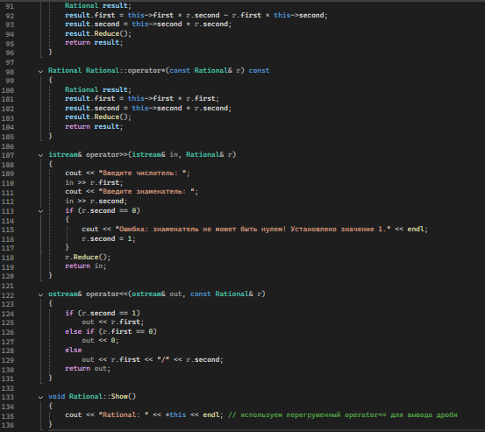
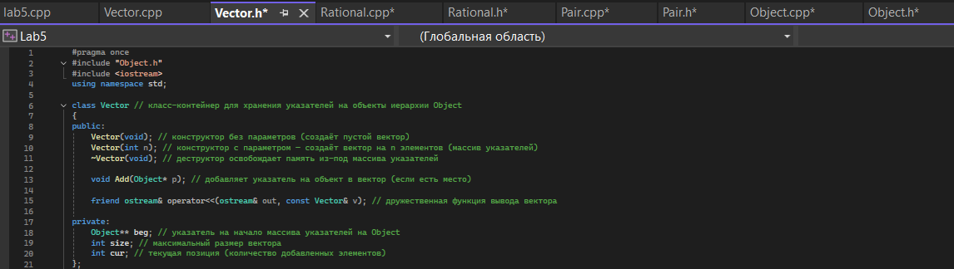
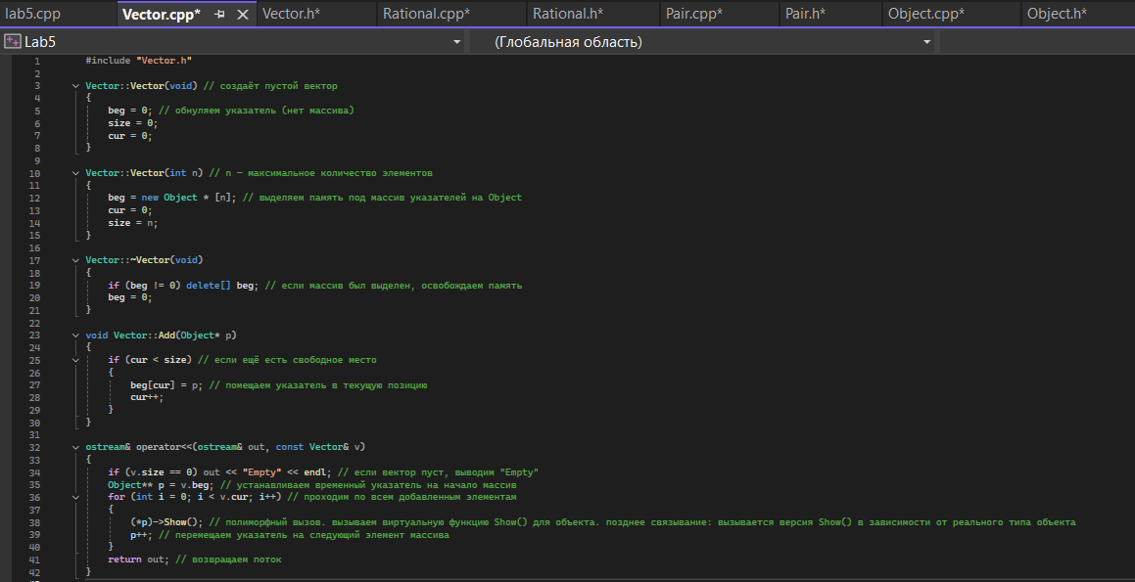
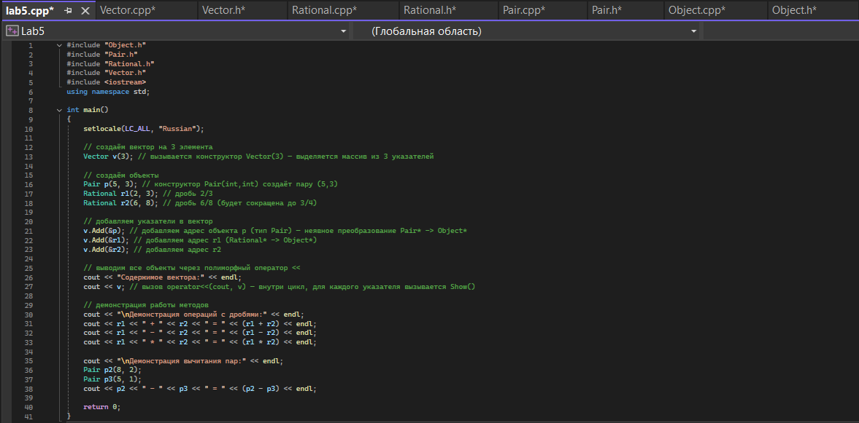
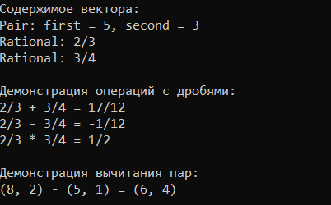
UML-ДИАГРАММА
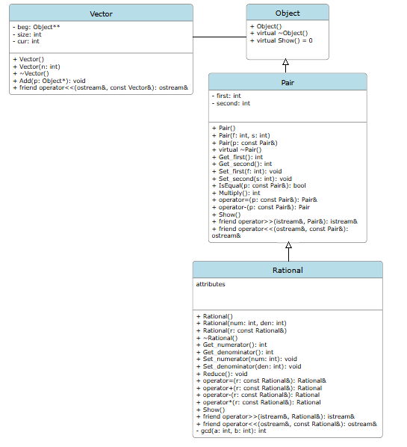
или
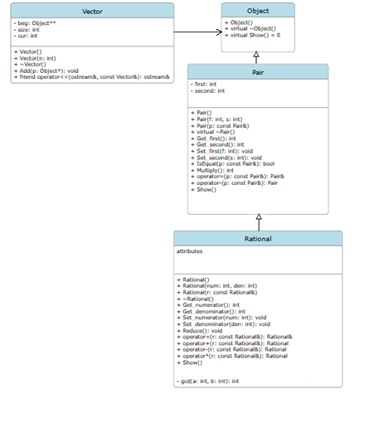
ЗАКЛЮЧЕНИЕ
В лабораторной работе создана иерархия от абстрактного класса Object с чисто виртуальной функцией Show() до классов Pair и Rational. Благодаря виртуальным функциям и полиморфизму класс-контейнер Vector единообразно хранит и выводит объекты разных типов. Это демонстрирует, как наследование и позднее связывание позволяют писать гибкий, расширяемый код, где базовый интерфейс управляет поведением производных классов. Наследование - это механизм, при котором производный класс автоматически получает поля и методы базового класса (кроме закрытых) и может их расширять или переопределять. Виртуальная функция - метод базового класса, объявленный с ключевым словом virtual, который может быть переопределён в производном классе; вызов такой функции через указатель или ссылку на базовый класс приводит к исполнению версии, соответствующей фактическому типу объекта. Чисто виртуальная функция объявляется с = 0 и не имеет реализации в базовом классе; класс, содержащий хотя бы одну такую функцию, становится абстрактным - объекты такого класса создавать нельзя, его можно только использовать как основу для иерархии. Полиморфизм - это способность объектов разных классов единообразно реагировать на один и тот же интерфейс, что достигается через виртуальные функции и позднее связывание (динамическое связывание - механизм, при котором вызов функции сопоставляется с её телом не на этапе компиляции, а во время выполнения программы).

ОТВЕТЫ НА ВОПРОСЫ
- Какой метод называется чисто виртуальным? Чем он отличается от виртуального метода?
Ответ: чисто виртуальный метод объявляется с = 0 (например, virtual void f() = 0;) и не имеет реализации в данном классе. Отличие от виртуального метода: виртуальный метод имеет реализацию (тело) в базовом классе и может быть переопределён в производном, а чисто виртуальный обязан быть переопределён в производном классе (иначе производный класс тоже станет абстрактным).
- Какой класс называется абстрактным?
Ответ: абстрактный класс - это класс, который содержит хотя бы один чисто виртуальный метод. Объекты такого класса создавать нельзя.
- Для чего предназначены абстрактные классы?
Ответ: абстрактные классы служат для задания общего интерфейса (набора методов) для всех производных классов. Они описывают общие понятия, которые предполагается конкретизировать в наследниках. Это позволяет работать с объектами разных производных классов через указатели/ссылки на абстрактный базовый класс.
- Что такое полиморфные функции?
Ответ: полиморфные функции - это функции, которые могут работать с объектами разных типов в пределах одной иерархии наследования. Обычно они принимают указатель или ссылку на абстрактный базовый класс и вызывают виртуальные методы, что приводит к выполнению кода, соответствующего реальному типу объекта.
- Чем полиморфизм отличается от принципа подстановки?
Ответ: принцип подстановки - это правило, позволяющее использовать объект производного класса там, где ожидается объект базового. Полиморфизм - это способность объектов разных классов по-разному реагировать на один и тот же вызов виртуальной функции (через механизм позднего связывания). Полиморфизм реализуется с помощью принципа подстановки (когда указатель базового класса указывает на объект производного) и виртуальных функций.
- Привести примеры иерархий с использованием абстрактных классов.
Ответ: пример: абстрактный класс Shape с чисто виртуальным методом draw(). Производные: Circle, Rectangle, Triangle - каждый реализует draw() по-своему. Другой пример: абстрактный класс Figure с методами area() и perimeter(), а наследники Square, Ellipse.
- Привести примеры полиморфных функций.
Ответ: пример: void printArea(Shape* s) { cout << s->area(); } - функция принимает указатель на абстрактный базовый класс Shape и вызывает виртуальный метод area(). В зависимости от фактического типа объекта (Circle, Rectangle) будет вызвана соответствующая реализация.
- В каких случаях используется механизм позднего связывания?
Ответ: механизм позднего (динамического) связывания используется, когда вызов виртуальной функции происходит через указатель или ссылку на базовый класс, а реальный тип объекта определяется во время выполнения. Это необходимо для реализации полиморфизма, когда нужно, чтобы решение о том, какую версию метода вызывать, принималось не на этапе компиляции, а в момент выполнения программы.

